USER GUIDE

PETUNJUK UMUM :

1. Membutuhkan akses internet.

2. Buka dengan browse, Mozilla dll.

3. Masukan URL yang telah di hosting (sppku.epizy.com).

PETUNJUK PENGGUNAAN

1. Tampilan pertama kali saat web di buka.

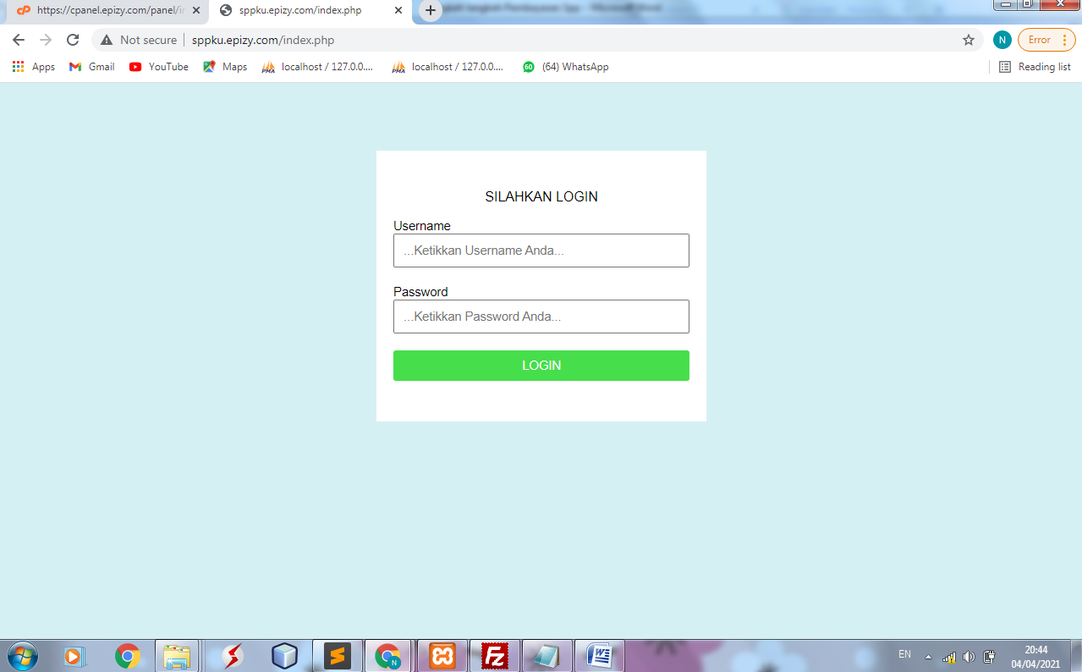

2. isi username dan password sesuai kalian login sebagai admin, petugas atau siswa.

3. jika kalian login sebagai admin tamplannya akan sepeti ini.

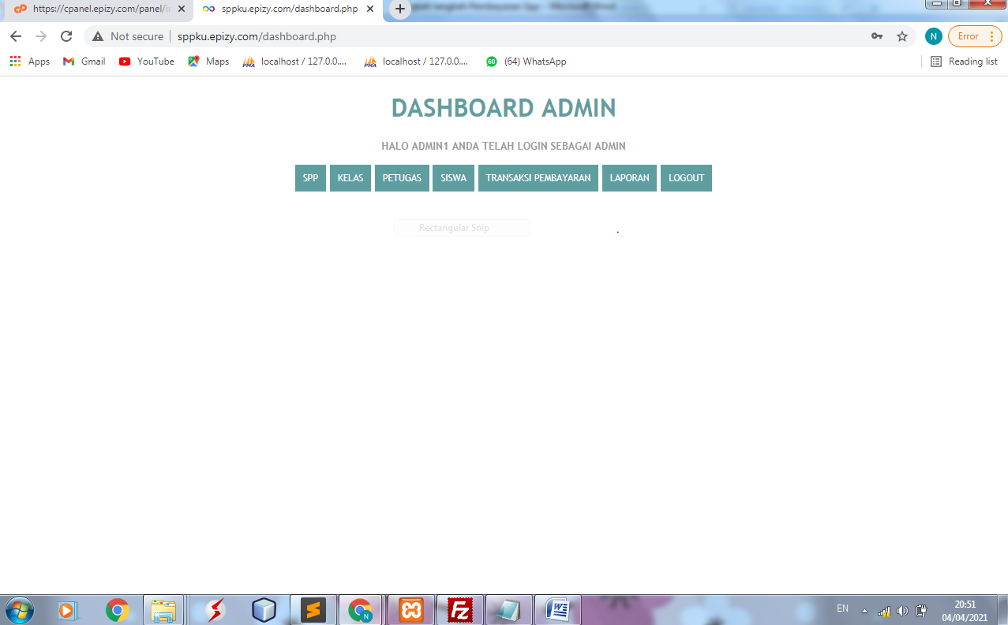

Admin bisa mengubah, menghapus, mengedit dan menambah spp, kelas, petugas, dan siswa serta dapat melakukan transaksi pembayaran dan dapat melihat laporan transaksi.

Berikut tampilan yang admin bisa akses yaitu data spp, kelas, petugas, siswa, transaksi, dan laporan.

4.Tampilan data spp.

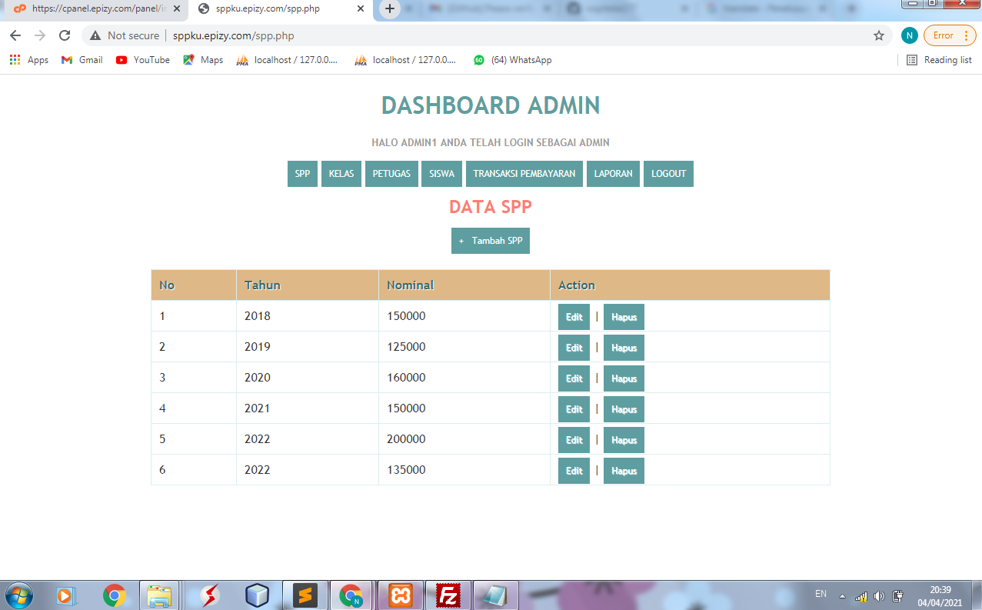

T

5. Tampilan tambah spp.

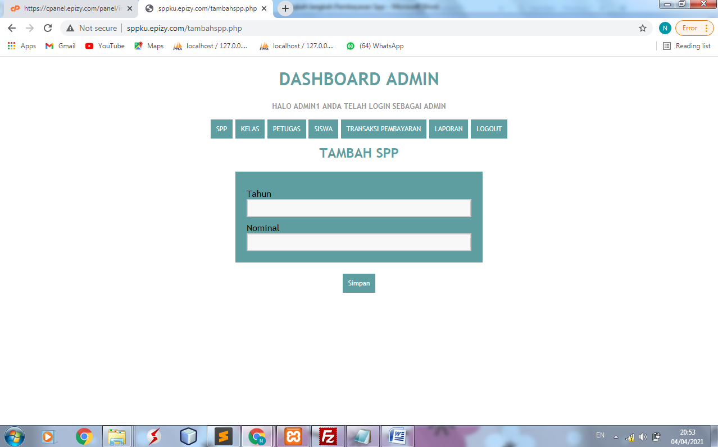

6. Tampilan edit SPP

Edit SPP hanya bisa mengedit nominal saja.

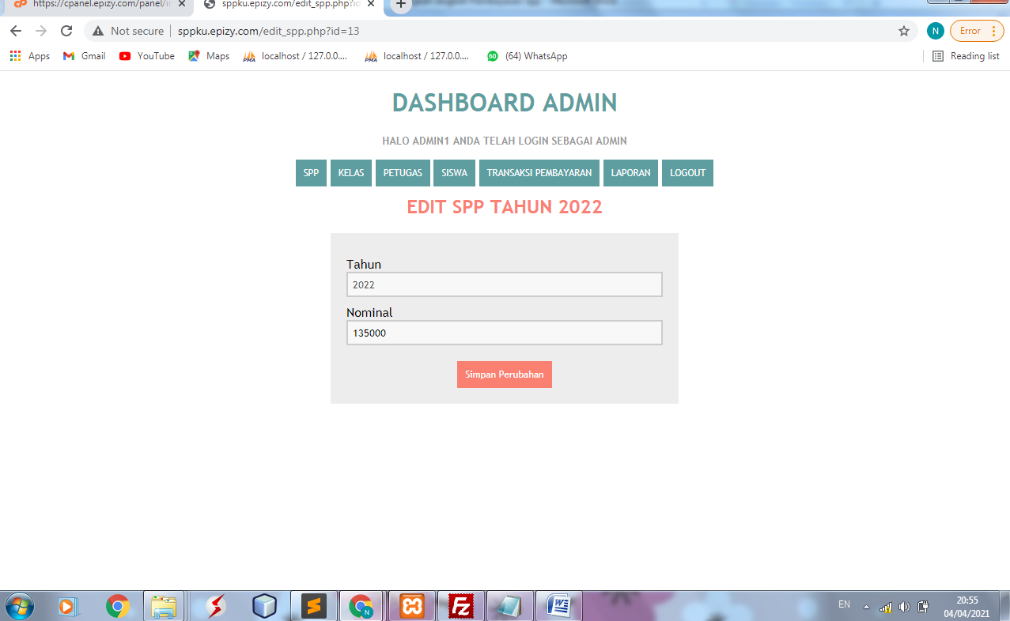

7. Tampilan data kelas.

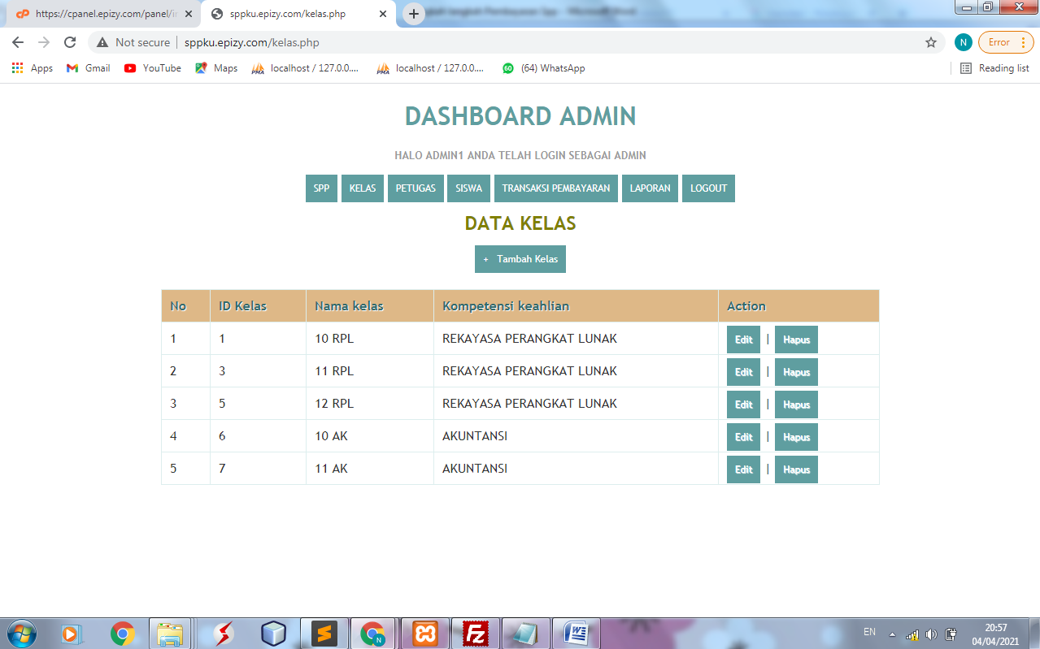

8. Tampilan tambah kelas

Tambahkan nama kelas dan kompetensi keahlian.

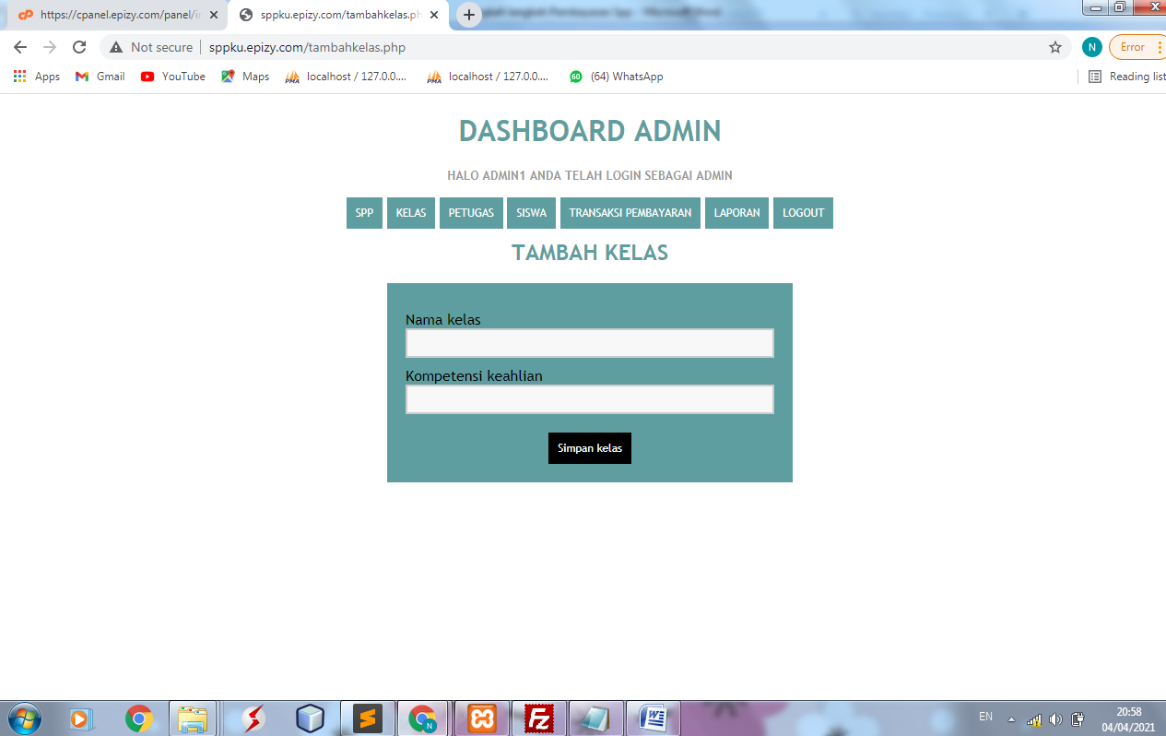

9. Tampilan edit kelas

Edit kelas hanya bisa mengedit kompetensi keahlian saja.

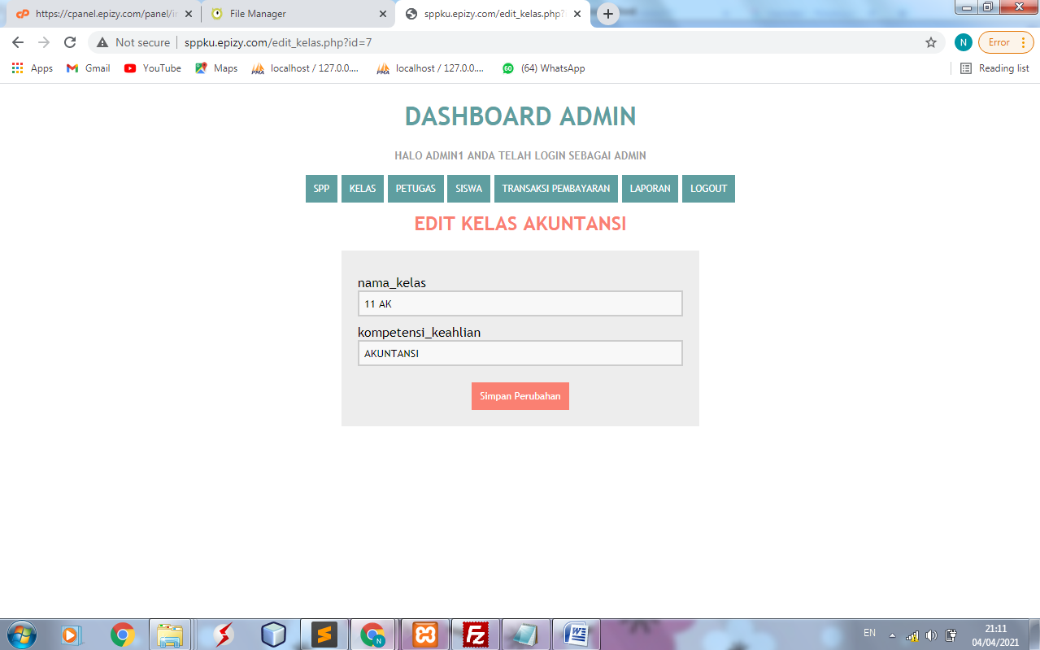

10. Tampilan data petugas.

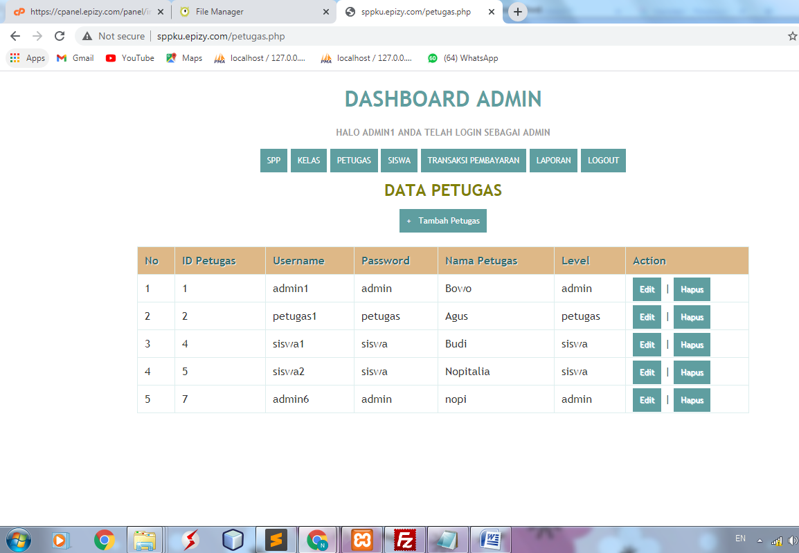

11. Tampilan tambah petugas

Tambahkan username, password, nama, petugas dan tambahkan level.

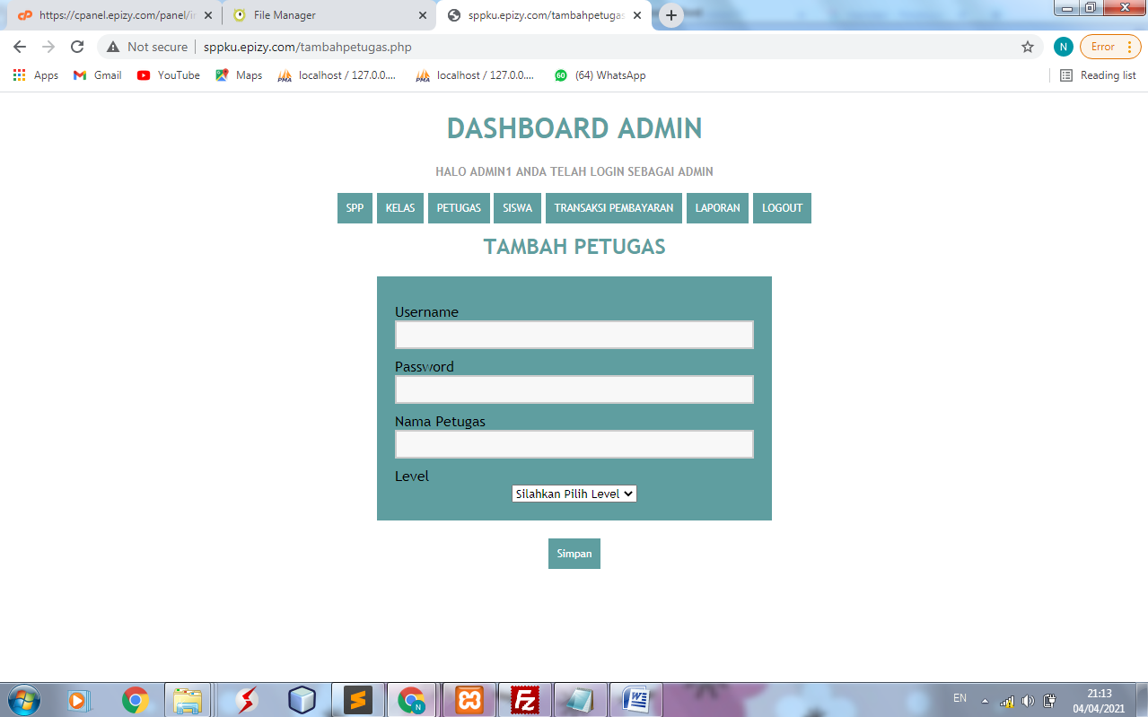

12. Tampilan edit petugas

Edit data petugas bisa semuanya diedit.

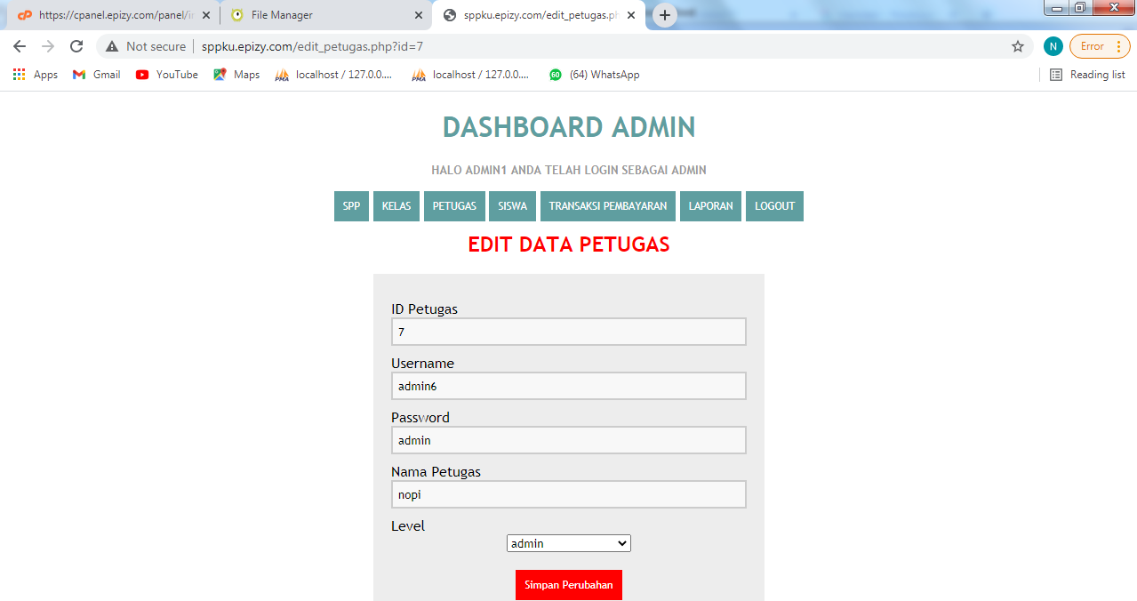

13. Tampilan data siswa.

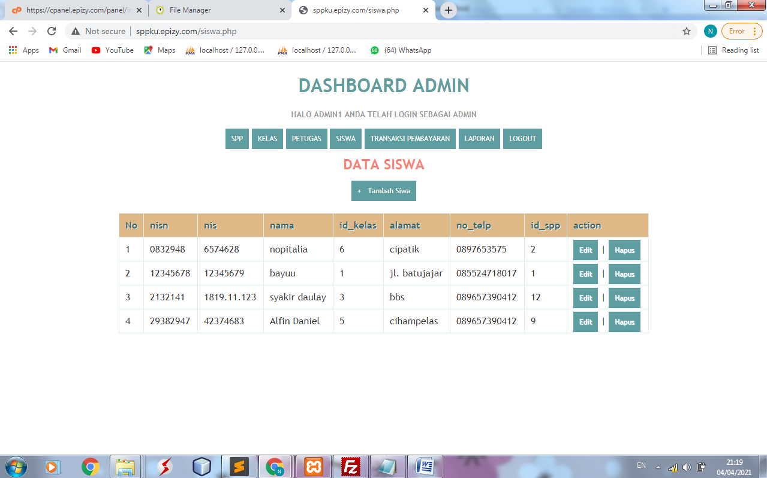

14. Tampilan tambah siswa

tambahkan Nisn, nis, nama, ID kelas, alamat, nomor telepo dan ID SPP.

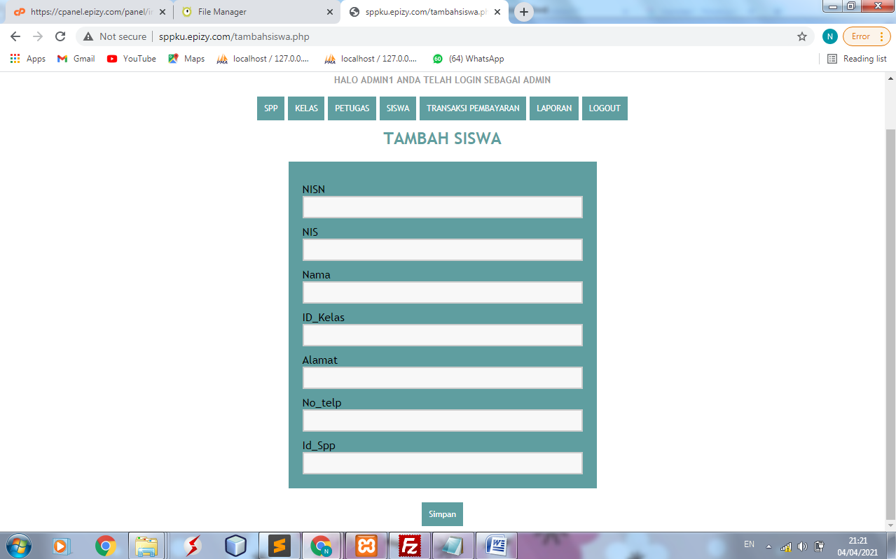

15. Tampilan edit siswa

edit data siswa bisa semuanya diedit.

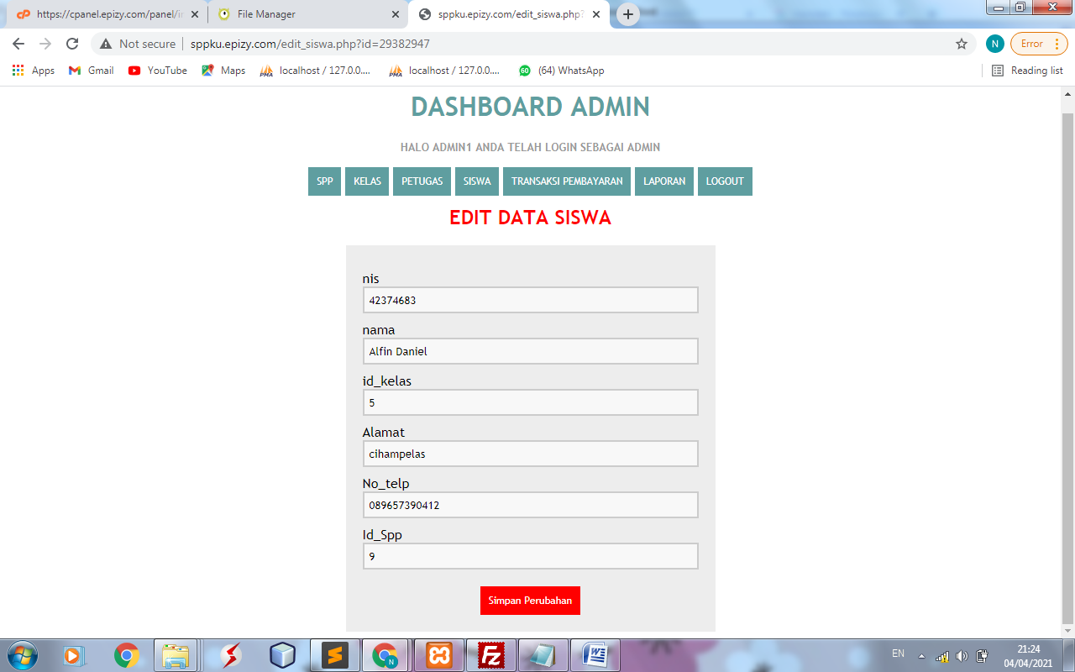

16. Tampilan transaksi pembayaran

Admin dapat melakukan transaksi pembayaran dan melihat history transaksi siswa

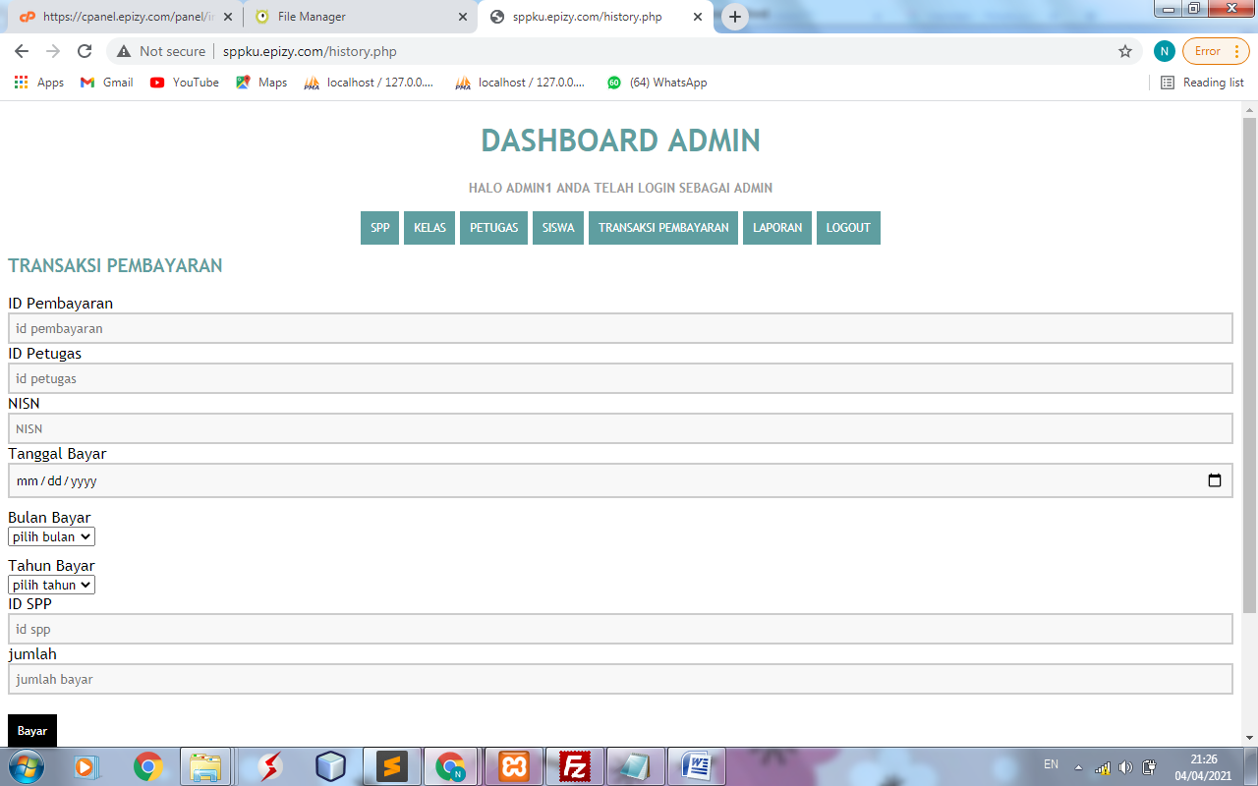

17. Tampilan history transaksi

Jika admin ingin melihat history transaksi siswa admin dapat melihat dengan cara memasukkan NISN siswa.

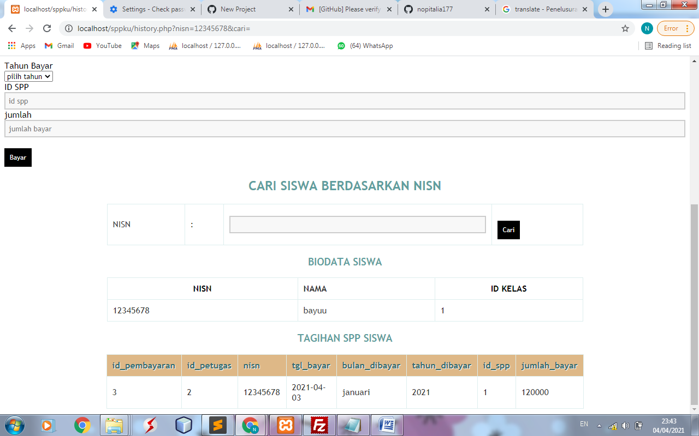

18. Tampilan laporan transaksi

laporan transaksi, admin bisa rekap laporan transaksi dari tanggal yang akan kita tuju sampai tanggal yang akan kita tuju lalu di ekspor ke Word.

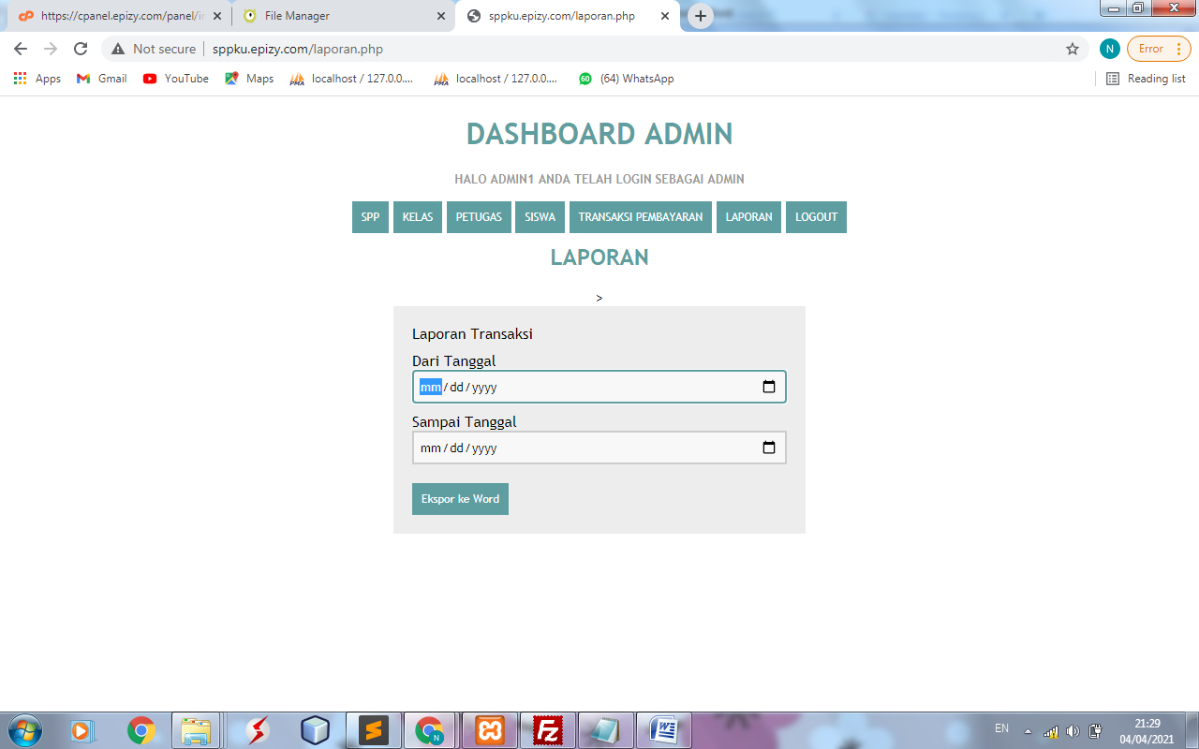

19. Jika kalian login sebagai petugas tampilannya akan seperti ini

Tampilan petugas hanya ada transaksi pembayaran saja.

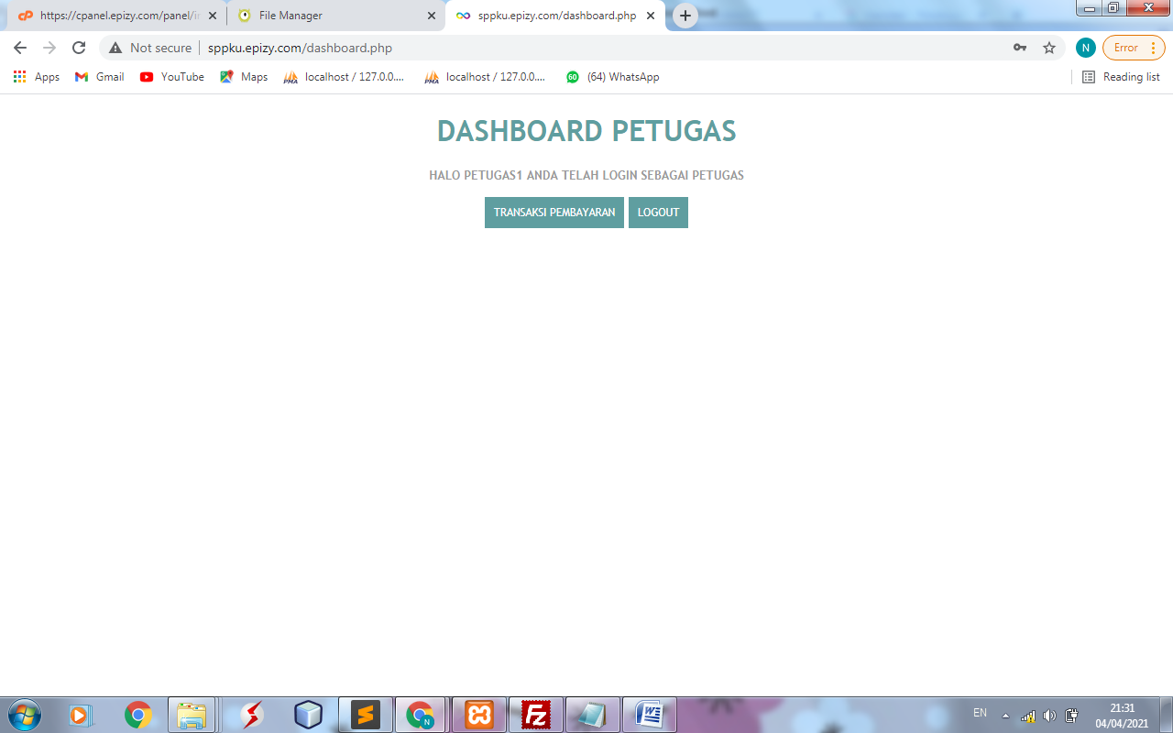

20. Petugas juga bisa transaksi pembayaran SPP .

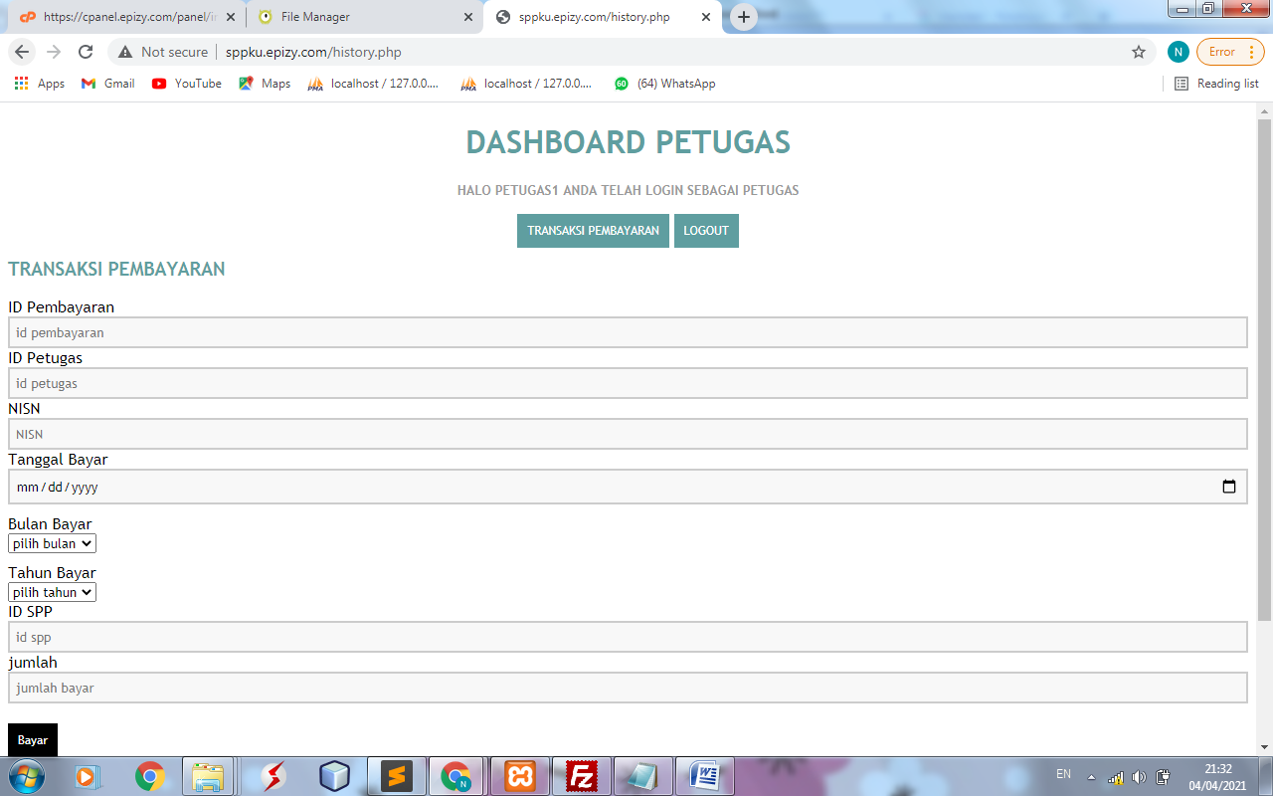

21. Petugas juga bisa melihat history transaksi siswa petugas dapat melihat dengan cara memasukkan NISN siswa.

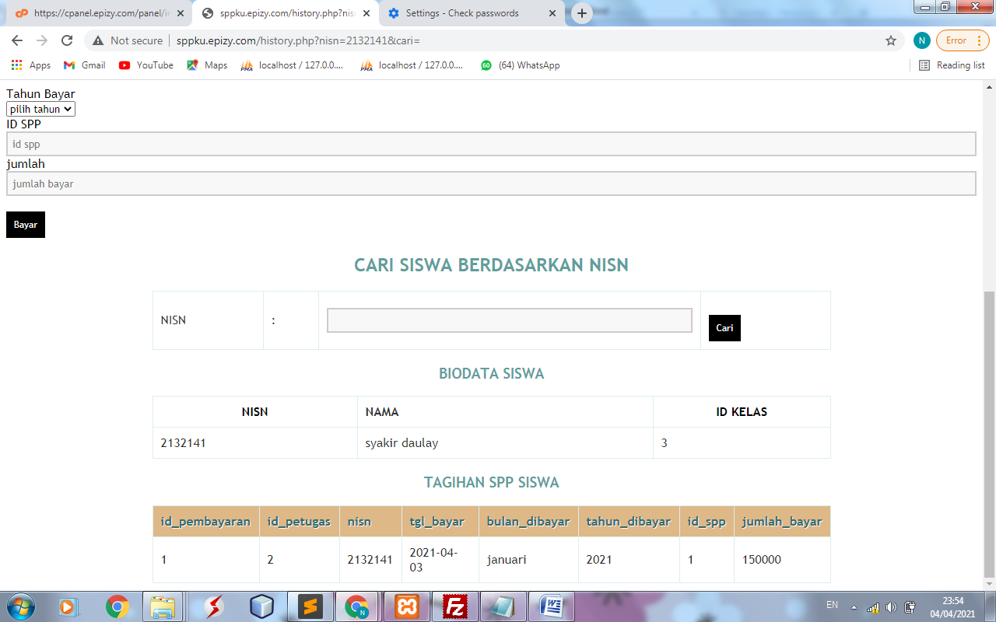

22. Jika kalian login sebagai siswa tampilannya akan seperti ini

Tampilan siswa hanya ada history pembayaran SPP.

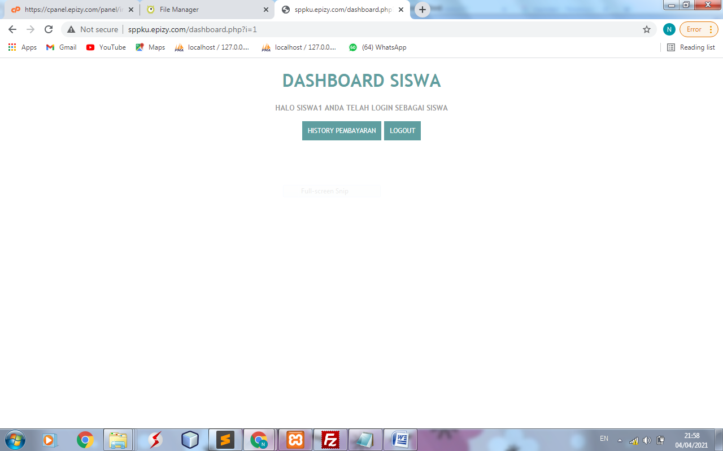

23. Tampilan history pembayaran SPP

Jika siswa ingin melihat Apakah dia sudah bayar atau belum siswa dapat mencari berdasarkan NISN nya.

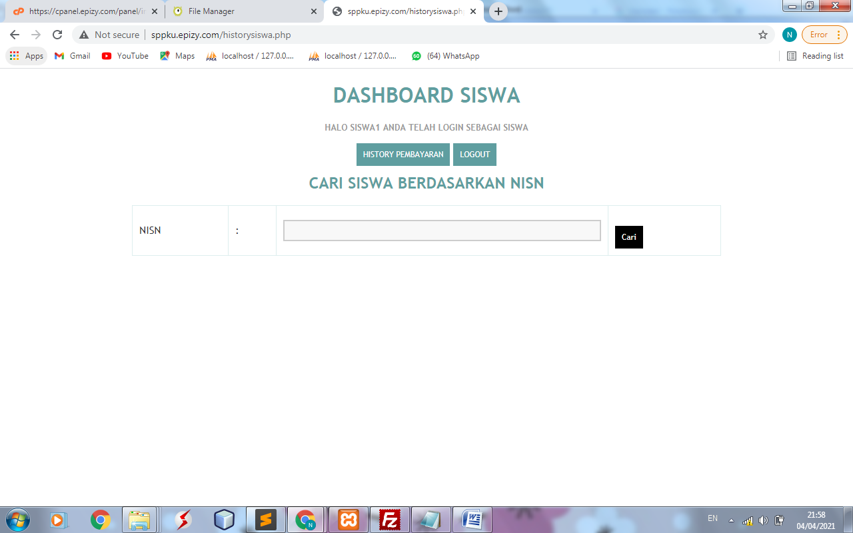

24. Jika siswa sudah melakukan transaksi maka tampilannya akan seperti ini.

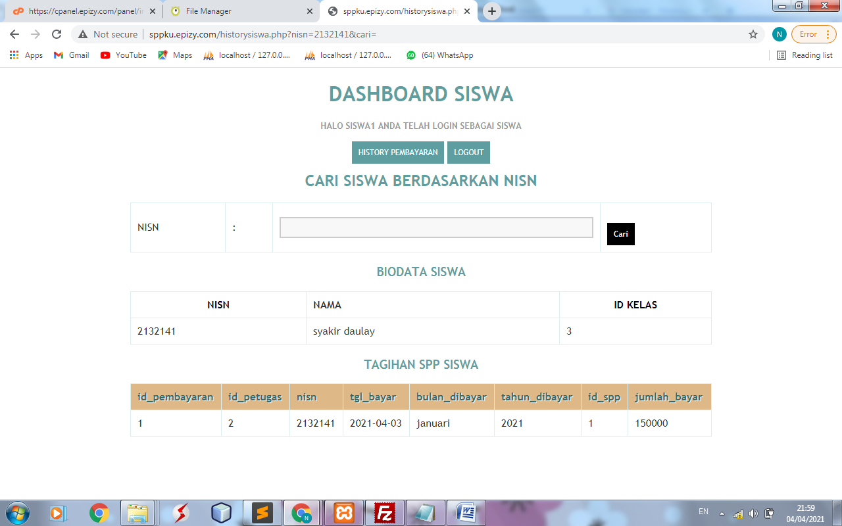

25. Jika siswa belum melakukan transaksi maka tampilannya akan seperti ini.

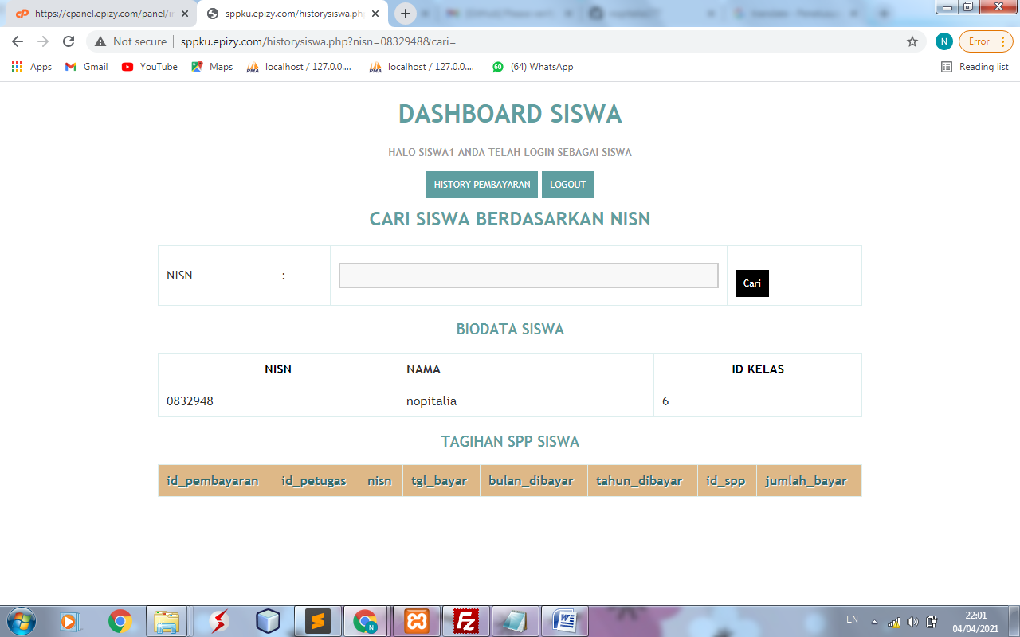

Nama : Nopitalia

Kelas : XII RPL 1